
PEMERINTAH KABUPATE MUSI RAWAS
DINAS PENDIDIKAN
SMP NEGERI MEGANG SAKTI
KECAMATAN MEGANG SAKTI
m
Alamat : Jl. Kemuning Kelurahan Megang Sakti I Kec. Megang Sakti Kabupaten Musi Rawas 31657
ULANGAN UMUM AKHIR SEMESTER GANJIL

Mata Pelajaran : IPS TERPADU Hari/Tanggal : SENIN, 13 DES 2010
Kelas : VII (Tujuh) Waktu : 10.00 – 12.00 WIB

Jawablah soal di bawah ini dengan benar!

1. Permukaan bumi bisa berubah disebabkan oleh tenaga endogen dan eksogen. Jelaskan perbedaan kedua tenaga tersebut.

1. Relief daratan adalah tinggi rendahnya permukaan bumi di daratan. Sebutkan tiga macam relief permukaan bumi di daratan

3. Sebutkan cirri-ciri dari gunung api type Kubah

4. Struktur lapisan kulit bumi ada beberapa bagian, sebutkan satu persatu
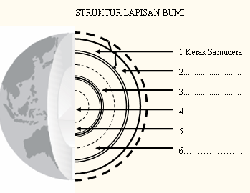

5. Sebutkan tiga jenis manusia purba yang diketemukan di Indonesia

6. Mengapa masyarakat pra sksara selalu berpindah-pindah dari suatu tempat ke tempat yang lain

7. Kepercayaan nenek moyang bangsa Indonesia pada awalnya adalah Animisme dan Dinamisme
Jelaskan apa yang dimaksud dengan Animisme
8.
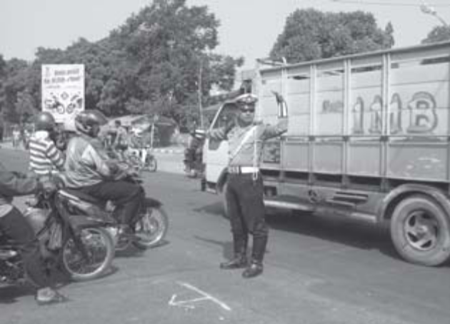
Apakah gambar di atas bisa dikatakan contoh interaksi sosial, jelaskan dan beri alasanmu

9.
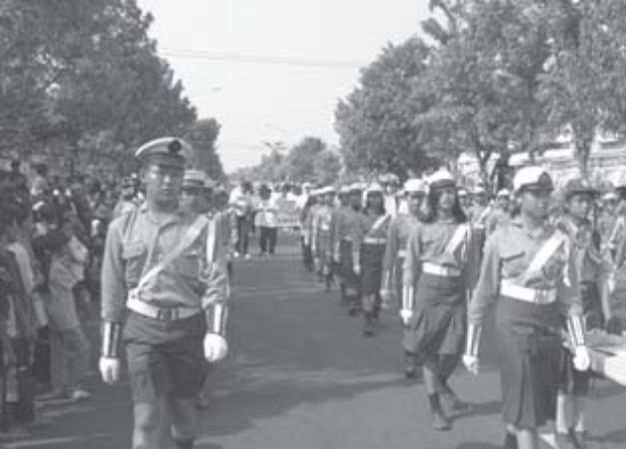

Mengapa aktivitas para pelajar yang menjadi patrolikeamanan sekolah (PKS) di atas tidak bisa dikatakan sebagai contoh interaksi sosial, jelaskan dengan alasanmu!

10. Sosialisasi primer terjadi pada anak berusia di bawah lima tahun. Jelaskan apa yang dimaksud dengan sosialisasi skunder ?

11. Proses sosialisasi dapat berlangsung melalui beberapa media yaitu : Keluarga,Teman Sepermainan, Sekolah dan Media Massa
Nilai dan norma sosial apa saja yang dapat dipelajari melalui Media Massa

12. Hubungkan contoh-contoh interaksi di bawah ini dengan bentuk interaksi dengan cara menbubuhkan tanda V pada kolom tersedia
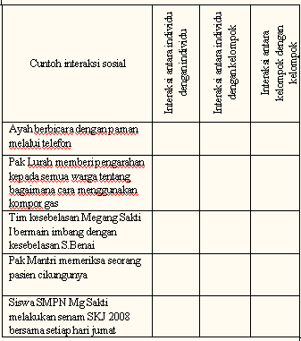

13. Sebutkan contoh imitasi yang terjadi di kalangan anak-anak muda!
24. Mengapa keluarga merupakan tempat terbaik bagi anak untuk menemukan pengalaman hidup?

15. Bagaimana caranya agar komunikasi orang tua dengan anak bisa berjalan efektif?

16. Apa yang dimaksud dengan anusia sebagai makhluk sosial (homososious)

17. Hubungkan contoh-contoh kegiatan di bawah ini dengan bentuk hakikat manusia dengan cara menbubuhkan tanda V pada kolom tersedia
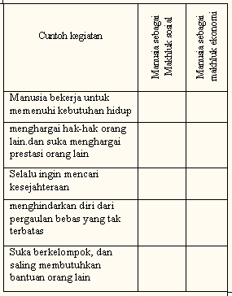
18. Prinsip ekonomi merupakan pedoman dalam melakukan tindakan ekonomi bagi produsen, konsumen, dan distributor. Sebutkan prinsip ekonomi secara umum

19. Berikut ini daftar kebutuhan Dewi:
1) Buku tulis Rp10.000,00
2) Agenda Rp 3.000,00
3) Cokelat Rp 2.500,00
4) Tugas kerajinan Rp 5.000,00
5) Transpor / bensin Rp10.000,00
6) Membeli pulsa Rp 6.000,00
7) Sumbangan Bencana Alam Rp 2.000,00
8) Kado Rp10.000,00
9) Jajan Rp 6.000,00

Sususnlah rencana pengeluaran sesuai dengan skala prioritas yang baik

20. Apakah manfaat penyusunan skala prioritas kebutuhan?

LEMBAR JAWABAN
Nama Siswa | : …………………………………………………………... | Nomor Peserta | : …………………………………………………………………
……………………………………………………………………………………………… ……………………………………………………………………………………………..
……………………………………………………………………………………………… ……………………………………………………………………………………………..
……………………………………………………………………………………………… ……………………………………………………………………………………………..
……………………………………………………………………………………………… ……………………………………………………………………………………………..
……………………………………………………………………………………………… ……………………………………………………………………………………………..
……………………………………………………………………………………………… ……………………………………………………………………………………………..
……………………………………………………………………………………………… ……………………………………………………………………………………………..
……………………………………………………………………………………………… ……………………………………………………………………………………………..
……………………………………………………………………………………………… ……………………………………………………………………………………………..
……………………………………………………………………………………………… ……………………………………………………………………………………………..
……………………………………………………………………………………………… ……………………………………………………………………………………………..
……………………………………………………………………………………………… ……………………………………………………………………………………………..
……………………………………………………………………………………………… ……………………………………………………………………………………………..
……………………………………………………………………………………………… ……………………………………………………………………………………………..
……………………………………………………………………………………………… ……………………………………………………………………………………………..
……………………………………………………………………………………………… ……………………………………………………………………………………………..
……………………………………………………………………………………………… ……………………………………………………………………………………………..
……………………………………………………………………………………………… ……………………………………………………………………………………………..

